ΕΣΠΑ 2007-13\Ε.Π. Ε&ΔΒΜ\Α.Π. 1-2-3
«Μείζον Πρόγραμμα Επιμόρφωσης Εκπαιδευτικών στις 8 Π.Σ., 3 Π.Σ.Εξ., 2 Π.Σ.Εισ.»
Με συγχρηματοδότηση της Ελλάδας και της Ευρωπαϊκής Ένωσης (Ε. Κ. Τ.)

ΜΕΙΖΟΝ ΠΡΟΓΡΑΜΜΑ ΕΠΙΜΟΡΦΩΣΗΣ ΕΚΠΑΙΔΕΥΤΙΚΩΝ

www.epimorfosi.edu.gr

ΕΝΤΥΠΟ ΥΠΟΒΟΛΗΣ ΚΑΛΩΝ ΠΡΑΚΤΙΚΩΝ ΔΙΔΑΣΚΑΛΙΑΣ

(Σχέδια Μαθήματος, Εκπαιδευτικά Σενάρια)
Η παρούσα πρόταση υποβάλλεται σύμφωνα με την υπ. αριθμ. 3614/08-09-2010 Πρόσκληση και υπό τους όρους που αναφέρονται εκεί.
- ΤΑΥΤΟΤΗΤΑ ΔΙΔΑΚΤΙΚΗΣ ΠΡΑΚΤΙΚΗΣ
1.1 Τίτλος Διδακτικής Πρακτικής
«Ανακαλύπτοντας τα παραλληλόγραμμα και τις ιδιότητές τους»
1.2 Δημιουργός/-οι
Ονοματεπώνυμο: Ιωάννης Φόβος

Πατρώνυμο: Νικόλαος
X
Ιδιότητα: Εκπαιδευτικός Σχολικός Σύμβουλος Στέλεχος Διοίκησης

Στοιχεία Οργανικής Θέσης: Γυμνάσιο Αγναντερού Καρδίτσας (Απόσπαση στο Παράρτημα 6^{ου} Γυμν. Βόλου στο Ειδικό Κατάστημα Κράτησης Νέων Βόλου)

Ταχυδρομική Διεύθυνση:Δεληγιώργη 21, ΤΚ. 38221, Βόλος

E-mail: jnfovos@sch.gr

Η συγκεκριμένη Διδακτική Πρακτική έχει αναπτυχθεί στο πλαίσιο του εκπαιδευτικού προγράμματος: «ΕΠΙΜΟΡΦΩΣΗ ΕΚΠΑΙΔΕΥΤΙΚΩΝ ΣΤΗΝ ΧΡΗΣΗ ΚΑΙ ΑΞΙΟΠΟΙΗΣΗ ΤΠΕ ΣΤΗΝ ΕΚΠΑΙΔΕΥΤΙΚΗ ΔΙΔΑΚΤΙΚΗ ΔΙΑΔΙΚΑΣΙΑ»
Ιστοσελίδα/ blog: http://b-epipedo.cti.gr/esepB/
1.3 Εμπλεκόμενες γνωστικές περιοχές
Γνωστικό/-ά αντικείμενο/-α της Διδακτικής Πρακτικής: Μαθηματικά Α΄ Γυμνασίου
Ιδιαίτερη Περιοχή του γνωστικού αντικειμένου
Ενότητα: «Τα παραλληλόγραμμα και οι ιδιότητες τους»
Συμβατότητα με το ΑΠΣ & το ΔΕΠΠΣ. Εντάσσεται στην ενότητα Τρίγωνα – Παραλληλόγραμμα - Τραπέζια του ΑΠΣ και εξυπηρετεί την επίτευξη στόχων που αφορούν στην ανάπτυξη της δεξιότητας της επικοινωνίας και της συνεργασίας με άλλα άτομα, της ικανότητας της κριτικής επεξεργασίας πληροφοριών και της δημιουργικής επινόησης.
1.4 Βαθμίδα Εκπαίδευσης/Τάξεις στις οποίες το εφαρμόσατε
Βαθμίδα εκπαίδευσης στην οποία αφορά η Διδακτική Πρακτική:
Χ
Πρωτοβάθμια Δευτεροβάθμια
Τάξη ή τάξεις στις οποίες το εφαρμόσατε: Α΄ Γυμνασίου.
Υπήρξε συνεργασία τάξεων του ίδιου σχολείου ή συνεργασία τάξεων διαφορετικών σχολείων;
Χ
ΝΑΙ ΟΧΙ
Αν ναι, να αναφερθούν τα συνεργαζόμενα σχολεία/τάξεις.
1.5 Είδος Διδακτικής Πρακτικής

- Ακολουθία Σχεδίων Μαθήματος με μεγαλύτερη διάρκεια (Σενάριο Διδασκαλίας).
Χ

1.6 Σκοπός & Στόχοι της Διδακτικής Πρακτικής
Γενικός Σκοπός Ο γενικός σκοπός του εκπαιδευτικού σεναρίου αναφέρεται στην αξιοποίηση του υπολογιστικού περιβάλλοντος, για να ξεπεραστούν οι δυσκολίες στην κατασκευή παραλληλογράμμων, καθώς οι μαθητές μπορούν να αλλάζουν εύκολα και γρήγορα τα σχήματα, να κάνουν υποθέσεις και να ελέγχουν την ορθότητά τους, να συνεργαστούν με τους συμμαθητές τους και με τον διδάσκοντα. Επίσης μπορεί να ενισχυθεί η διάθεση των αδύνατων και αδιάφορων μαθητών και να ασχοληθούν με την επίλυση των δραστηριοτήτων με ένα διαισθητικό και δυναμικό τρόπο, που είναι σίγουρα πιο ελκυστικός.
Επιμέρους Στόχοι ως προς το γνωστικό αντικείμενο και ως προς τη μαθησιακή διαδικασία.
Βασικοί διδακτικοί στόχοι είναι:
- Η άσκηση στη διεξαγωγή πειραµάτων προκειµένου να «κλείσει» μια τεθλασμένη γραμμή. Η διατύπωση υποθέσεων, η ανακάλυψη, η κατανόηση και η εφαρµογή βασικών ιδιοτήτων των παραλληλογράµµων, η εξαγωγή συµπερασµάτων και η σταδιακή γενίκευση τους µέχρι να καταλήξουν στη διατύπωση κανόνα για τις ιδιότητες των παραλληλογράµµων.
- η µελέτη ορισµένων ειδικών περιπτώσεων παραλληλογράµµων (ορθογώνιο, ρόµβος, τετράγωνο) µέσα από το δυναµικό τρόπο χειρισµού και κατασκευής τους. Απώτερος στόχος είναι να δοθεί στους µαθητές η δυνατότητα να εµβαθύνουν στις ιδιότητες ενός γεωµετρικούσχήµατος και παράλληλα να διερευνήσουν το πώς µπορούν να χρησιµοποιήσουν τις συγκεκριµένες ιδιότητες για να φτιάξουν και να κινήσουν άλλα δικά τους σχέδια.
Παιδαγωγικοί στόχοι της δραστηριότητας: Ένα περιβάλλον πολλαπλών αναπαραστάσεων διευκολύνει την κατανόηση των γεωμετρικών εννοιών, καθώς η δυναμική διαχείριση του γεωμετρικού σχήματος επιτρέπει τη μετάβαση από τη διαίσθηση σε συγκεκριμένη σχέση ανάμεσα στα γεωμετρικά στοιχεία, που αναπαριστώνται.
Επιδιωκόμενοι στόχοι για τους μαθητές από παιδαγωγικής άποψης είναι η απόκτηση θετικότερης στάσης για τη συνεργασία με τους συμμαθητές τους, η επικοινωνία και η διατύπωση της σκέψη τους, η καλλιέργεια ικανοτήτων κριτικής σκέψης, η ενεργοποίηση ικανοτήτων παρατηρητικότητας, προσοχής και αυτοσυγκέντρωσης, η αμφισβήτηση, η διερεύνηση και η ανακάλυψη της γνώσης μέσα από τις δραστηριότητες, η πρόβλεψη ή η εικασία και τέλος η χρήση των εργαλείων του λογισμικού ως νοητικά εργαλεία. Επίσης οι προτεινόμενες δραστηριότητες έχουν ως στόχο να εµπλέξουν τους μαθητές στη διερεύνηση και τον πειραματισμό µέσα από την ανάπτυξη και τον έλεγχο εικασιών και υποθέσεων, χωρίς να κατέχει σε αυτές ο διδάσκοντας την κεντρική «πηγή» γνώσης όπως συνήθως συμβαίνει στα µμετωπικά διδακτικά μοντέλα.
Πιο συγκεκριμένα οι µμαθητές µετά την ολοκλήρωση αυτής της διδασκαλίας:
θα έχουν βρει διαδικασίες σε γλώσσα Logo που θα κατασκευάζουν όλα τα παραλληλόγραμμα και μέσα από αυτή την πορεία κατασκευής θα ανακαλύψουν και θα διερευνήσουν τις ιδιότητες του παραλληλογράμμου.
θα διερευνήσουν και θα ανακαλύψουν τις ιδιότητες όλων των ειδών παραλληλογράμμων (ορθογώνιο, ρόμβος, τετράγωνο) με τη χρήση εργαλείου δυναμικής γεωμετρίας και
θα ανακαλύψουν και θα διατυπώσουν ένα κριτήριο παραλληλογράμμου.
Τα εκπαιδευτικά λογισμικά που αξιοποιούνται είναι : το Αβάκιο – Χελωνόκοσμος και το Geometer’s Sketchpad.
1.7 Προαπαιτούμενες γνώσεις και Εκτιμώμενη διάρκεια
Ως προς τα µαθηµατικά οι μαθητές είναι απαραίτητο να γνωρίζουν τον ορισμό του παραλληλογράμμου και των ειδικών κατηγοριών του, δηλ. του ορθογωνίου, του ρόμβου και του τετραγώνου, την έννοια των παραπληρωματικών γωνιών, καθώς και τη σχέση των γωνιών που σχηματίζονται μεταξύ παραλλήλων ευθειών που τέμνονται από μια άλλη ευθεία.
Ως προς την τεχνολογία οι µαθητές θα πρέπει να δημιουργούν, εμηνεύουν και διορθώνουν απλά προγράµµατα σε γλώσσα προγραµµατισµού Logo που εµπεριέχουν παραµετρικές διαδικασίες (χρήση µεταβλητών). Να είναι εξοικειωµένοι µε την λειτουργία του µεταβολέα και τη χρήση του για τον δυναµικόχειρισµό µεταβλητών ποσοτήτων. Επίσης θα πρέπει να έχουν βασικές γνώσεις εργαλείων του Geometer’s Sketchpad.
- Διάρκεια: Για την εφαρμογή του σεναρίου εκτιµάται ότι απαιτούνται 4-5 διδακτικές ώρες. Εναλλακτικά μπορεί να διατεθεί 2 – 3 διδακτικές ώρες για την υλοποίηση μέρους του σεναρίου και οι υπόλοιπες δραστηριότητες να δοθούν ως εργασία στον ελεύθερο χρόνο των μαθητών.
- Συχνότητα: Προτείνεται η διδακτική παρέμβαση να διενεργηθεί σε συνεχόμενη σχολική περίοδο.
- ΑΝΑΠΤΥΞΗ ΤΗΣ ΔΙΔΑΚΤΙΚΗΣ ΠΡΑΚΤΙΚΗΣ
2.1 Γενική Περιγραφή Διδακτικής Πρακτικής
Η ροή εφαρμογής των δραστηριοτήτων: Η εφαρμογή των δραστηριοτήτων του σεναρίου µπορεί να διαχωριστεί σε τρεις φάσεις:
Α΄ φάση: «Κατασκευή του παραλληλόγραμμου και των ειδών του με χρήση της Logo»
H πρώτη φάση αφορά στην ενηµέρωση των µαθητών για τις γενικές γραµµές του σεναρίου και του προβληµατισµού που πρόκειται να τους απασχολήσει. Πραγματοποιείται στο εργαστήριο Η/Υ και έχει διάρκεια 2-3 διδακτικών ωρών και περιλαμβάνει τη δραστηριότητα 1 του φύλλου εργασίας «Παραλ-μα_Ιδιοτητες.doc». Το φύλλο εργασίας τους προδιαθέτει με το αντικείμενο με το οποίο θα ασχοληθούν, καθώς και με τις έννοιες που πρέπει να γνωρίζουν. Ανοίγουν το αρχείο του χελωνόκοσμου «Παραλ-μα_Ιδιοτητες.mwd», το οποίο έχει από πριν φορτωθεί στους υπολογιστές και ακολουθώντας τις οδηγίες του φύλλου εργασίας σχετικά με το περιβάλλον του χελωνόκοσμου που θα αντικρίσουν, καλούνται να εκτελέσουν την παρακάτω παραμετρική διαδικασία, δίνοντας τυχαίες τιμές στις μεταβλητές, των οποίων η σημασία εξηγείται αναλυτικά:
για τετράπλευρο :γχ :π1 :π2 :π3 :π4 :γ1 :γ2 :γ3 :γ4
δ :γχ μ :π1 δ :γ1 μ :π2 δ :γ2 μ :π3 δ :γ3 μ :π4 δ :γ4
τέλος
Η διαδικασία αυτή θα κατασκευάσει μια τυχαία τεθλασμένη γραμμή, όπως αυτή που φαίνεται στην παρακάτω Εικόνα 1, για τις τιμές 30 40 50 60 70 40 50 60 70. 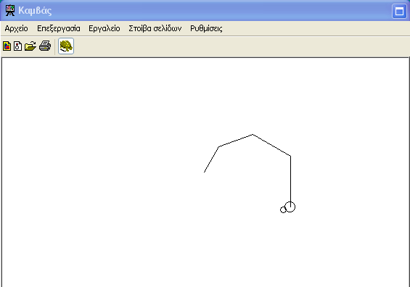
Εικόνα 1
Αναφορικά µε τη χρήση µεταβλητών ο Χελωνόκοσµος δίνει τη δυνατότητα στους µαθητές: Να διερευνήσουν το ρόλο των διαστάσεων διαφόρων µεγεθών που περικλείει µια γεωµετρική κατασκευή και µπορεί να είναι ανοµοιογενή.
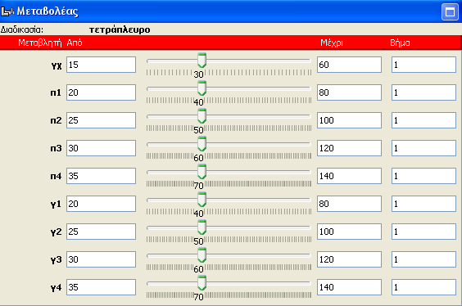Ζητείται από κάθε ομάδα μαθητών να πειραματιστεί μετακινώντας το δείκτη του κάθε μεταβολέα (διπλανή εικόνα), για να δουν με ποιο τρόπο μεταβάλλεται το σχήμα καθώς αυξομειώνεται μια τιμή, ώστε να προκύψει παραλληλόγραμμο και να συμπληρώσουν τις προτάσεις με τις ιδιότητές του, όπως αυτές θα προκύψουν από την κατασκευή.
Στη συνέχεια, οι μαθητές χρησιμοποιούν τον κανόνα, που πρέπει να συνδέει τις μεταβλητές για να κατασκευάζεται ρόμβος και ορθογώνιο, διορθώνοντας την παραμετρική διαδικασία ώστε αυτή να περιέχει τρεις μεταβλητές και στο τέλος να κατασκευάζεται τετράγωνο χρησιμοποιώντας μόνο δυο μεταβλητές.
Η χρήση του µεταβολέα µπορεί να συνεισφέρει στον πειραµατισµό των µαθητών σε µια σειρά από ζητήµατα που περικλείονται σε µια γεωµετρική κατασκευή όπως τα παρακάτω:
Συσχέτιση αριθµητικών τιµών και µεταβλητών. Η χρήση του µεταβολέα µπορεί να προσφέρει τη βάση του πειραµατισµού για την εύρεση κατάλληλων αριθµητικών τιµών διαφόρων γωνιών, µηκών ή αριθµητικών παραγόντων για τις οποίες σχεδιάζεται ένα τετράπλευρο.
Εντοπισµός λαθών στις αντιστοιχίσεις µεταβλητών-µεγεθών.
- Εντοπισµός λαθών σε σχέσεις.
B΄ φάση: «Ανακάλυψη και επαλήθευση των ιδιοτήτων όλων των παραλληλογράμμων με χρήση εργαλείου δυναμικής γεωμετρίας»
Η φάση αυτή περιλαμβάνει τη δραστηριότητα 2. Πραγματοποιείται στο εργαστήριο και έχει διάρκεια 1 ώρα. Οι μαθητές ανοίγουν αρχικά τη σελίδα «Πλευρές και Γωνίες» και μετά τη σελίδα «Διαγώνιες» του αρχείου «Παραλ-μα_Ιδιοτητες.gsp», όπου απαντούν στις ερωτήσεις που υπάρχουν μέσα στο ίδιο το πρόγραμμα. και στη συνέχεια καταγράφουν στο φύλλο εργασίας τις ιδιότητες για κάθε ένα από τα παραλληλόγραμμα. Εδώ με καθοδηγητή το διδάσκοντα πρέπει να γίνει μια συζήτηση στην τάξη όπου ένας μαθητής από κάθε ομάδα θα παρουσιάσει τα συμπεράσματα στα οποία κατέληξαν. Με τη μετακίνηση των δυναμικών σημείων του σχήματος και παρατηρώντας τις μετρήσεις επαληθεύουν τις εικασίες που είχαν προκύψει από την προηγούμενη δραστηριότητα. (Παράρτημα Α, Εικόνες 3,4)

Γ΄ φάση: «Ανακάλυψη και διατύπωση ενός κριτηρίου του παραλληλογράμμου»
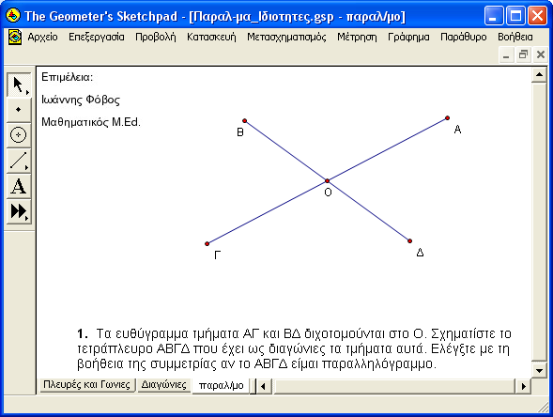Η τελευταία φάση αυτή περιλαμβάνει τη δραστηριότητα 3. Πραγματοποιείται στο εργαστήριο και έχει διάρκεια 1 ώρα. Οι μαθητές ανοίγουν τη σελίδα «Παραλ/μο» του αρχείου «Παραλ-μα_Ιδιοτητες.gsp», όπου λύνουν την άσκηση μέσα στο ίδιο το πρόγραμμα. και στη συνέχεια καταγράφουν στο φύλλο εργασίας το συμπέρασμα που προκύπτει. Εδώ γίνεται χρήση της ιδιότητας του σημείου τομής των διαγωνίων του παραλληλογράμμου ως κέντρο συμμετρίας του, η οποία μπορεί να επιτευχθεί με το εργαλείο «Περιστροφή».
Στην αρχή κάθε μαθήματος συνιστάται υπενθύμιση των ευρημάτων του προηγούμενου μαθήματος, σε ολομέλεια τάξης. Το ίδιο και στο τέλος κάθε δραστηριότητας, για ανακεφαλαίωση της νέας γνώσης. Ειδικά στο τελευταίο μάθημα πρέπει να γίνει μια ανασκόπηση της όλης διαδικασίας και να διατυπωθούν επιγραμματικά όλα τα ευρήματα που προέκυψαν κατά την επεξεργασία αυτής της ενότητας.
Επέκταση του σεναρίου
Οι μαθητές μπορούν να χρησιμοποιήσουν το Χελωνόκοσμο, για να πειραματιστούν με τη διερεύνηση των γεωμετρικών ιδιοτήτων της κατασκευής συνθετότερων γεωμετρικών σχημάτων, όπως τραπεζίου και κανονικών πολυγώνων, καθώς και για να κατασκευάσουν ένα δικό τους σχέδιο βασισμένο σε πολλά διαφορετικά παραλληλόγραμμα που θα μπορούν να «κινήσουν» με το μεταβολέα, με στόχο να διαπιστώσουν την ισχύ του λογισμικού, χάρη των μαθηματικών. Επίσης θα μπορούσε στην 1^{η} δραστηριότητα να μη δοθεί έτοιμη η αρχική διαδικασία κατασκευής τεθλασμένης γραμμής και να ζητηθεί να γίνει από τα παιδιά, όπως επίσης να μη δοθεί και η πρώτη παράμετρος που καθορίζει τη αρχική γωνία στροφής της χελώνας, μειώνοντας έτσι τον αριθμό των παραμέτρων
2.2 Φύλλα Εργασίας
Η Διδακτική Πρακτική συνοδεύεται από φύλλα εργασίας, σε ψηφιακή/έντυπη μορφή, τα οποία δίνονται στους μαθητές ως ένας οδηγός πραγματοποίησης των προαναφερθέντων δραστηριοτήτων. (Παράρτημα Β)
2.3 Υλικοτεχνική Υποδομή

Το σενάριο προτείνεται να διεξαχθεί εξ’ ολοκλήρου στο εργαστήριο υπολογιστών. Ωστόσο αν ο εκπαιδευτικός αποφασίσει να διδάξει ένα µέρος του στο εργαστήριο και το υπόλοιπο στην σχολική αίθουσα µε τη χρήση ενός υπολογιστή και βιντεοπροβολέα ή το υπόλοιπο να δοθεί υπό τη µορφή εργασίας στον ελεύθερο χρόνο θα πρέπει να προσαρµόσει ανάλογα τις δραστηριότητες και να εκπονήσει τα κατάλληλα φύλλα εργασίας.
Σχετικά με τα τεχνολογικά μέσα, θα πρέπει να υπάρχει ένας Η/Υ για κάθε δύο ή τρεις μαθητές με εγκατεστημένο το λογισμικό Αβάκιο – Χελωνόκοσμος και το Geometer’s Sketchpad, συνοδευόμενα με τα απαραίτητα αρχεία για τη διεξαγωγή των δραστηριοτήτων. Οι μαθητές επιπλέον, θα χρειαστούν τετράδιο, για να κρατούν σημειώσεις για την πορεία της διερεύνησης και να καταγράφουν τα συµπεράσµατά τους και τέλος τα φύλλα εργασίας (ΦΕ), τα οποία δίνονται από τον διδάσκοντα και έχουν ως στόχο να καθοδηγούν τους μαθητές στη διερεύνηση των διαφόρων ερωτημάτων.
- ΑΞΙΟΛΟΓΗΣΗ ΤΗΣ ΔΙΔΑΚΤΙΚΗΣ ΠΡΑΚΤΙΚΗΣ
Ως προς τις επιδιώξεις του σεναρίου
Μετά την υλοποίηση του σεναρίου ο διδάσκων ελέγχει κατά πόσο επετεύχθησαν οι στόχοι του σεναρίου. Ένας τρόπος είναι και η κατασκευή κατάλληλων ερωτήσεων τις οποίες στο τέλος θα απευθύνει προς τους µαθητές για να ελέγξει τον βαθµό κατανόησης των εννοιών που σχετίζονται µε το αντικείμενο της ενότητας.
Ως προς τα εργαλεία
Η εφαρµογή µέσα σε πραγµατικές συνθήκες µιας δραστηριότητας δεν αναμένεται να παρουσιάσει δυσκολίες οι οποίες µπορεί να οφείλονται στο ψηφιακό εργαλείο που χρησιµοποιείται. Στο Χελωνόκοσµο ευνοείται ο συµβολισµός µεταβαλλόµενων µεγεθών και ο χειρισµός τους µε το «σύρσιµο» µιας αριθµογραµµής, όπως αυτή του μεταβολέα. Κάθε διδάσκων οφείλει να λάβει υπόψη τις όποιες δυσκολίες και να επανασχεδιάσει την εφαρµογή εκ νέου (επιλέγοντας π.χ. κατάλληλες δραστηριότητες για την εισαγωγή των µαθητών στη χρήση των εργαλείων).
Ο εκπαιδευτικός ελέγχει την ευκολία µε την οποία οι µαθητές αξιοποίησαν τα εργαλεία του προτεινόµενου λογισµικού σε συνδυασµό µε την σαφήνεια των οδηγιών του και των περιγραφών των φύλλων εργασίας. Αφού αξιολογήσει τα δεδοµένα του, επεµβαίνει ανάλογα στο σενάριο για την επόµενη εφαρµογή.
Ως προς την διαδικασία υλοποίησης
Η εφαρµογή των δραστηριοτήτων, η προτεινόµενη αλληλουχία και τα ερωτήµατα που τίθενται στους µαθητές αποτελούν αντικείµενο αξιολόγησης από τον ίδιο τον διδάσκοντα. Για την αποτελεσµατική υλοποίηση του σεναρίου έχει µεγάλη σηµασία ο συντονισµός όλης της τάξης κατά τη ροή εφαρµογής από µια φάση στην επόµενη. Ο διδάσκων έχει ευθύνη να καταγράψει τις δυσκολίες υλοποίησης συγκεκριµένων δραστηριοτήτων από µαθητές ή τους περιορισµούς του χρόνου που απαιτήθηκε. Στην συνέχεια, µε κατάλληλες επεµβάσεις στις δραστηριότητες, µπορεί να τροποποιήσει τόσο το αν θα ολοκληρώσει όλες τις φάσεις, όσο και το χρόνο που θα αφιερώσει για καθεµιά, απλοποιώντας διαδικασίες ή περιγράφοντας µε µεγαλύτερη σαφήνεια τις ερωτήσεις των δραστηριοτήτων.
Ως προς την προσαρµογή και επεκτασιµότητα
Το σενάριο είναι σχεδιασµένο έτσι ώστε η υλοποίησή του να σχετίζεται τόσο µε τη χρήση του υπολογιστικού περιβάλλοντος όσο και µε τις εµπλεκόµενες µαθηµατικές έννοιες που αφορούν τις ιδιότητες της κατασκευής παραλληλογράµµων. Ο εκπαιδευτικός µετά από κάθε εφαρµογή του σεναρίου επανεκτιµά την δοµή του και σχεδιάζει νέες δυνατότητες και επεκτάσεις. Το συγκεκριµένο σενάριο προσφέρει περιθώρια διαφοροποιηµένης διδακτικής ανέλιξης και επιλογής σηµείων εστίασης, καθώς το µαθηµατικό µέρος που καλύπτει µπορεί να συµπεριλάβει π.χ. τη µελέτη της χρήσης µεταβλητών, της έννοιας της γωνίας/στροφής κ.λπ.
- ΥΠΕΥΘΥΝΗ ΔΗΛΩΣΗ
Με ατομική μου ευθύνη και σύμφωνα με το άρθρο 8 ν. 1599/1986, ο Δημιουργός που αναφέρεται στην παρ. 1.2 του παρόντος εντύπου, δηλώνω ότι:
1. Το Σχέδιο Καλής Διδακτικής Πρακτικής που υποβάλλω είναι δικό μου πρωτότυπο δημιούργημα και δεν προσκρούει σε κανένα δικαίωμα πνευματικής ή βιομηχανικής ιδιοκτησίας τρίτων.
2. Δίνω το δικαίωμα και την άδεια στο Παιδαγωγικό Ινστιτούτο, το οποίο θα ενεργεί κατά την απόλυτη και ελεύθερη κρίση του, να αξιοποιεί, να διαθέτει, να αναπαράγει ή να διανέμει το υποβληθέν Σχέδιο Καλής Διδακτικής Πρακτικής, ολόκληρο ή τμήμα του ή συντετμημένο ή ενσωματωμένο σε άλλο υλικό, για εκπαιδευτικούς και διδακτικούς σκοπούς, με κάθε πρόσφορο μέσο, ιδίως έντυπο ή ηλεκτρονικό.
3.Δηλώνω ότι η πιθανή αξιοποίηση του υλικού αυτού για ερευνητικούς σκοπούς επιθυμώ να γίνει (επιλέξτε αυτό που επιθυμείτε):
Χ
Επώνυμα Ανώνυμα
Αν δεν καταγράψετε την επιθυμία σας αυτό σημαίνει ότι αποδέχεστε η πιθανή αξιοποίηση να γίνει ανώνυμα.

ΗΜΕΡΟΜΗΝΙΑ: 20/10/2010.

ΥΠΟΓΡΑΦΗ ΤΟΥ ΔΗΜΙΟΥΡΓΟΥ: Ιωάννης Φόβος.

ΠΑΡΑΡΤΗΜΑ Α
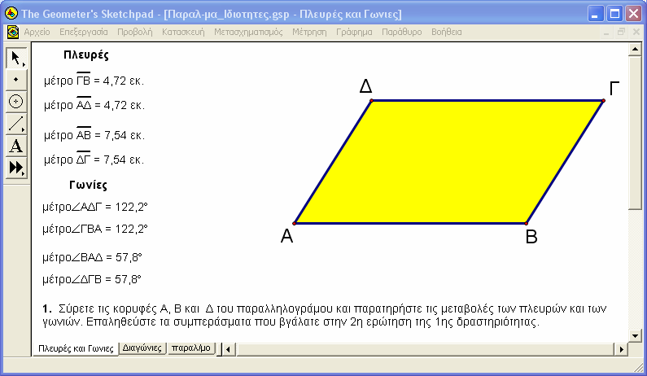
Εικόνα 3

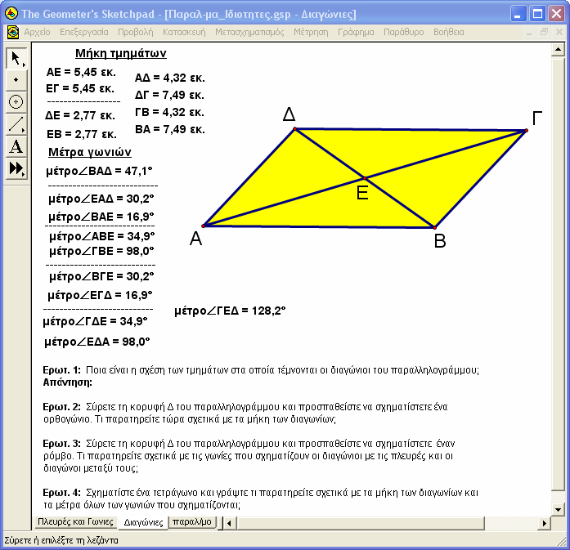
Εικόνα 4

ΠΑΡΑΡΤΗΜΑ Β
Φύλλο Εργασίας στα «Παραλληλόγραμμα και τις ιδιότητες τους» (Α΄γυμνασίου) (με τα λογισμικά Αβάκιο – Χελωνόκοσμος&Sketchpad)

Ονοματεπώνυμο μαθητών: ………………………………………………………………………….

Στοσημερινόμάθημα:
- Θα εφαρμόσετε αυτά που μάθατε για όλα τα παραλληλόγραμμα και θα «ανακαλύψετε» τις ιδιότητες όλων των ειδών παραλληλογράμμου.
Γι’ αυτό πρέπει να:
- Γνωρίζετε τον ορισμό του παραλληλογράμμου και των ειδικών κατηγοριών του, δηλ. του ορθογωνίου, του ρόμβου και του τετραγώνου.

Δραστηριότητα 1^{η} «Το παραλληλόγραμμο και τα είδη του».

Ανοίξτε το αρχείο Παραλ-μα_Ιδιοτητες.mwd. Στο συγκεκριμένο περιβάλλον του χελωνόκοσμου, υπάρχουν τέσσερις περιοχές εργασίας (ψηφίδες). Στη ψηφίδα Logo υπάρχει η παραμετρική διαδικασία τετράπλευρο, η οποία κατασκευάζει μια τεθλασμένη γραμμή αποτελούμενη από 4 ευθύγραμμα τμήματα και περιέχει 9 μεταβλητές. Η μεταβλητή γχ στρέφει τη χελώνα από την αρχική της θέση κατά γωνία γχπρος τα δεξιά, για να αρχίσει η κατασκευή. Οι μεταβλητές π1, π2, π3, π4 καθορίζουν τα μήκη των 4 πλευρών και οι μεταβλητές γ1, γ2, γ3, γ4 τις γωνίες που στρέφεται κάθε φορά η χελώνα για να σχηματίσει την επόμενη πλευρά.
- Δώστε 9 τυχαίες τιμές στις μεταβλητές αυτές γράφοντάς τες δίπλα από τη λέξη τετράπλευρο και εκτελέστε τη διαδικασία (Επιλέξτε με το ποντίκι όλες τις γραμμές των εντολών και πατήστε το πλήκτρο Insertτου πληκτρολογίου ή το κουμπί για να εκτελεστεί η διαδικασία. Π.χ. 30 40 50 60 70 40 50 60 70). Στη συνέχεια ακολουθήστε τα παρακάτω βήματα:
- Πατήστε στη ψηφίδα του καμβά στη γραμμή των εργαλείων το πρώτο πλήκτρο από δεξιά με το όνομα «επιλογή γραμμής χελώνας» το οποίο έχει την εικόνα της χελώνας.
- Τοποθετείστε το δείκτη του ποντικιού πάνω σε ένα οποιοδήποτε σημείο του σχήματος και πατήστε μια φορά το αριστερό πλήκτρο του ποντικιού.
Στη ψηφίδα του μεταβολέα θα εμφανισθούν τόσες μπάρες όσες οι μεταβλητές του προγράμματός μας. Μπορείτε να αλλάζετε τις τιμές των μεταβλητών μετακινώντας τους αντίστοιχους δείκτες και να παρατηρείτε πως συμπεριφέρεται το σχήμα στον καμβά, καθώς αλλάζει η τιμή μιας μεταβλητής.
Αριστερά και δεξιά από τη μπάρα του κάθε μεταβολέα υπάρχουν δυο πεδία, που περιέχουν αριθμούς, οι οποίοι καθορίζουν τα όρια μέσα στα οποία μεταβάλλονται οι τιμές της κάθε μεταβλητής. Αν θέλετε να αλλάξετε τα όρια μπορείτε να γράψετε στα αντίστοιχα πεδία, τους επιθυμητούς αριθμούς.
- Πειραματίστε, μετακινώντας τους δείκτες και προσπαθήστε να βρείτε ποια σχέση πρέπει να υπάρχει μεταξύ των μεταβλητών των πλευρών και των γωνιών για να είναι το σχήμα παραλληλόγραμμο με την κεφαλή τηςχελώνας να βρίσκεται πάνω στην πλευρά και συμπληρώστε τις παρακάτω προτάσεις:
- Οι απέναντι πλευρές του παραλληλογράμμου είναι …………………….
- Οι απέναντι γωνίες του παραλληλογράμμου είναι ……………………….
- Οι διαδοχικές γωνίες του παραλληλογράμμου είναι …………………..….
- Το άθροισμα των γωνιών του παραλληλογράμμου είναι ………⁰
- Μπορείτε να γράψετε μια διαδικασία με όνομα παραλληλογραμμο που να κατασκευάζει παραλληλόγραμμο, χρησιμοποιώντας 4 μεταβλητές από τις οποίες η πρώτη να είναι η γχ, η ίδια με την προηγούμενη διαδικασία τετράπλευρο;
…………………………………………………………………………………………………………
…………………………………………………………………………………………………………
…………………………………………………………………………………………………………
- Αφού πειραματίστε, μετακινώντας τους δείκτες στη ψηφίδα του μεταβολέα, τροποποιήστε τη διαδικασία παραλληλόγραμμο και γράψτε μια διαδικασία με όνομα ρόμβο που να κατασκευάζει ρόμβο, χρησιμοποιώντας 3 μεταβλητές.
………………………………………………………………………………………………………
…………………………………………………………………………………………………………
…………………………………………………………………………………………………………
- Πειραματίστε, μετακινώντας τους δείκτες στη ψηφίδα του μεταβολέα, στη διαδικασία παραλληλογραμμο και τροποποιήστε τη, ώστε να γράψετε μια διαδικασία με όνομα ορθογώνιο που να κατασκευάζει ορθογώνιο, χρησιμοποιώντας 3 μεταβλητές.
………………………………………………………………………………………………………
…………………………………………………………………………………………………………
…………………………………………………………………………………………………………
- Διαλέξτε μια από τις παραπάνω διαδικασίες και αφού πειραματίστε στο μεταβολέα, τροποποιήστε τη ώστε να γράψετε μια άλλη διαδικασία με όνομα τετράγωνο που να κατασκευάζει τετράγωνο χρησιμοποιώντας 2 μεταβλητές.
………………………………………………………………………………………………………
…………………………………………………………………………………………………………
Δραστηριότητα 2^{η} : «Οι Ιδιότητες όλων των παραλληλογράμμων».
- Ανοίξτε το αρχείο Παραλ-μα_Ιδιοτητες.gsp και αφού μεγιστοποιήσετε τα παράθυρα επιλέξτε αρχικά τη σελίδα «Πλευρές και Γωνίες» και στη συνέχεια τη σελίδα «Διαγώνιες», όπου απαντήστε στις ερωτήσεις που υπάρχουν μέσα στο ίδιο το πρόγραμμα. και κάνετε στο τέλος «Αποθήκευση» από το μενού «Αρχείο».
- Μετά από τις απαντήσεις στα προηγούμενα ερωτήματα προσπαθήστε να γράψετε τις ιδιότητες για κάθε ένα από τα παρακάτω παραλληλόγραμμα:
Παραλληλόγραμμο
………………………………………………………………………………………………………………………………………………………………………………………………………………………………………………………………………………………………………………………………………….…
Ορθογώνιο Παραλληλόγραμμο
………………………………………………………………………………………………………………………………………………………………………………………………………………………………………..……………………………………………………………………………………………………
Ρόμβος
……………………………………………………………………………………………………………………………………………………………………………………………………………………………………..………………………………………………………………………………………………………
Τετράγωνο
………………………………………………………………………………………………………………………………………………………………………………………………………………………………………………………………………………………………..…………………......…………………………………………………………………………………………………………………………………………………………………………………………..
- Υπάρχει ορθογώνιο που είναι ταυτόχρονα και ρόμβος;
………………………………………………………………………………………………………
- Ένα τετράγωνο είναι και ρόμβος;
………………………………………………………………………………………………………
- Ένας ρόμβος είναι πάντα τετράγωνο;
………………………………………………………………………………………………………
- Υπάρχει ρόμβος με όλες τις γωνίες του ίσες;
……………………………………………………………………………………………………….
Δραστηριότητα 3^{η} : «Το τετράπλευρο είναι παραλληλόγραμμο;».
- Παραμένετε στο αρχείο Παραλ-μα_Ιδιοτητες.gsp και πηγαίνετε στη σελίδα «Παραλ/μο». Λύστε την άσκηση και στη συνέχεια διατυπώστε το συμπέρασμα που προκύπτει:
..………………………………………………………………………………………………………
………………………………………………………………………………………………………..

